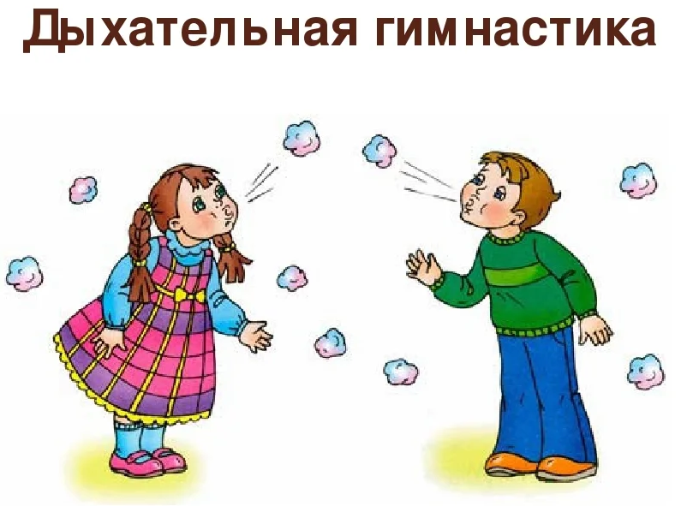
Роль дыхательной гимнастики в развитии речи детей
Говорящий человек считает свою способность разговаривать совершенно естественной, не задумываясь о том, что в этом процессе участвует сразу несколько важных систем человеческого организма. Дыхательная система обеспечивает образование и развитие звуков речи, которые впоследствии преобразуются в произносимые человеком слова.
Именно поэтому родители должны уделить большое внимание постановке правильного речевого дыхания у детей, которые только начинают разговаривать. Это поможет избежать многих проблем с нарушениями речи в дальнейшем.
Правильное речевое дыхание обеспечивает нормальное звукообразование, создает условия для поддержания нормальной громкости речи, четкого соблюдения пауз, сохранения плавности речи и интонационной выразительности. Воздушная струя является энергетической основой звука, слога, слова, фразы. Без сильной длительной воздушной струи нарушается не только звукопроизношение, но и общее звучание речи: речь «взахлёб», не проговаривание окончаний слов, «смазанность» конца фразы. Развитие речевого дыхания — один из первых и очень важных этапов коррекционного воздействия на дошкольников с речевыми нарушениями.
Речевое дыхание — основа звучащей речи, источник образования звуков, голоса. Хорошо поставленное дыхание обеспечивает ясную дикцию и четкое произношение звуков. Формирование речевого дыхания зависит от правильного функционирования физиологического дыхания. Оно отличается от речевого тем, что в процессе высказывания после вдоха, который чаще всего осуществляется одновременно через рот и нос, следует пауза, а затем плавный выдох (при физиологическом дыхании после вдоха сразу следует выдох, а потом пауза). Речевое дыхание осуществляется произвольно, неречевое — автоматически. При речевом дыхании выдох в зависимости от содержания высказывания может быть то короче, то длиннее; вдох осуществляется одним импульсом, выдох — несколькими и постоянно меняется по своей силе. Чтобы научить ребёнка владеть голосом, надо научить его правильно дышать: и та и другая функция выполняются одними и теми же органами. Правильное дыхание — это короткий глубокий вдох и плавный, экономный выдох. Такое выполнение движений представляет трудность для детей, у которых имеются речевые нарушения. С ними необходимо планомерно работать над формированием речевого дыхания, начиная с лёгких дыхательных упражнений, переходя к более сложным. В норме речевое дыхание окончательно формируется у детей к 10-летнему возрасту произвольно.
Особенности физиологического дыхания детей с речевыми нарушениями:
- дыхание поверхностное, верхнереберного типа;
- ритм дыхания неустойчив, легко нарушается при физической и эмоциональной нагрузке;
- объем легких существенно ниже возрастной нормы.
Соответственно, речевое дыхание у таких детей развивается патологически.
Особенности речевого дыхания детей с речевыми нарушениями:
- малый объем легких;
- слабая дыхательная мускулатура;
- слабый вдох и выдох, что ведет к тихой, едва слышной речи (часто наблюдается у физически слабых детей, а также у робких, стеснительных);
- неэкономное и неравномерное распределение выдыхаемого воздуха (в результате этого ребенок иногда выдыхает весь запас воздуха на первом слоге и затем договаривает фразу или слово шепотом, нередко из-за этого он не договаривает конец слова или фразы);
- неправильное распределение дыхания по словам (ребенок вдыхает в середине слова (например, мы с мамой пой — (вдох) — дем гулять);
- торопливое произнесение фраз без перерыва и на вдохе, с «захлебыванием»;
- слабый выдох или неправильно направленная выдыхаемая воздушная струя, которая, в свою очередь, приводит к искажению звуков.
- задержки дыхания;
- судорожные сокращения мышц диафрагмы и грудной клетки;
- дополнительные вдохи.
Различают три способа дыхания:
- верхнее дыхание (ключичное);
- среднее дыхание (грудное и реберное, или межреберное);
- нижнее дыхание (брюшное, или глубокое, или диафрагмальное).
Правильно сформированное речевое дыхание у детей, нуждающихся в логопедической помощи, обеспечивает быстрое усвоение звуков, способно изменять силу их звучания, помогает соблюдать паузы, сохранять плавность речи, менять громкость, использовать речевую мелодику.
Наиболее эффективными мерами по тренировке правильного выдоха у детей являются упражнения и игры, включающие в себя элементы дыхательной зарядки, а также артикуляционная гимнастика.
Цель дыхательных упражнений – научить детей быстро, бесшумно производить вдох и экономно, плавно расходовать воздух на выдохе.
Приступая к занятиям, необходимо понимать, что эти занятия могут быстро утомить ребёнка и даже вызвать у него головокружение, поэтому желательно придерживаться нескольких простых правил.
Рекомендации по выполнению дыхательной гимнастики:
- проводить дыхательные упражнения в хорошо проветренном помещении или при открытой форточке;
- коррекционно-развивающую деятельность проводить до еды;
- заниматься в свободной, не стесняющей движения одежде;
- воздух необходимо набирать через нос, плечи не поднимать;
- выдох должен быть длительным, плавным;
- необходимо следить, чтобы не надувались щеки (на начальном этапе можно прижимать их ладонями);
- в процессе речевого дыхания не напрягать мышцы в области шеи, рук, груди, живота;
- дыхательные упражнения можно выполнять как в положении сидя, так и стоя
- достаточно трех-пяти повторений.

Этапы дыхательной гимнастики
- Работа над коротким вдохом и длительным речевым выдохом
начинаем с упражнений, направленных на координацию ротового и носового дыхания (обучение детей умению дифференцировать вдох и выдох через нос и рот (по схеме), сидя, стоя рука на животике):
- Вдох и выдох носом.
- Вдох носом – выдох ртом (если выдох совершается через рот и нос одновременно, нужно зажать нос пальцами).
- Вдох ртом – выдох носом.
- Вдох и выдох ртом.
- Упражнение «Хомячок» - пошмыгать носом, рот закрыт.
- Упражнение «Собачке жарко» - частые вдохи-выдохи ртом.
При выполнении этих упражнений необходимо контролировать ладонью движения стенки живота.
Воспитанию активного выдоха способствуют следующие упражнения:
- Надувать резиновые игрушки и шарики.
- Играть на губных инструментах.
- Пускать мыльные пузыри.
- Упражнение «Лодочка» - дуть на лодочку из пенопласта.
- Упражнение «Футбол» - дуть через соломинку на горошину, приводя ее в движение.
- Упражнение «Буря в стакане» - через соломинку дуть в стакан с водой.
При выполнении этих упражнений необходимо следить, чтобы выдох был полным, длительным, то есть не прерывался для небольшого вдоха.
Для развития углубленного вдоха детям предлагается:
- «Понюхать цветок»
- Узнать по запаху фрукт или овощ с закрытыми глазами
Во время этих упражнений необходимо следить, чтобы голова была приподнята, шея выпрямлена, плечи не поднимались
- Формирование целенаправленной воздушной струи
Вырабатываем сильный плавный удлинённый выдох. Эти упражнения не только развивают направленную воздушную струю, но и укрепляют мышцы языка, что очень важно при постановке звуков:
- Упражнение «Фокус» - сдувать ватку с носа. Язык в форме чашечки, дуть вверх, сдувая ватку с носа.
- Упражнение «Загнать мяч в ворота»:
- Плавный выдох через губы трубочкой
- Плавный выдох, держа губы в улыбке
- Плавный выдох, удерживая язык лопаточкой
- Выдох толчками, удерживая язык лопаточкой.
Для развития дыхания ребенка используются дыхательные игры: сдувать снежинки, бумажки, пушинки со стола, с руки; дуть на легкие шарики, карандаши, свечи, на плавающих в тазу уточек, корабликов, на всевозможные вертушки; надувать надувные игрушки, воздушные шары, пускать мыльные пузыри, поддувать вверх пушинку.

